T.C.

KIRIKKALE ÜNİVERSİTESİ

BİLİMSEL ARAŞTIRMA PROJELERİ KOORDİNASYON BİRİMİ

BİLİMSEL ARAŞTIRMA PROJESİ

SONUÇ RAPORU

Projenin Adı: Türkiye Yaban Tavşanının Populasyon Genetiği ve Filogenisi

Proje Numarası: 2012/32

Proje Yürütücüsünün Adı: Dr. Yasin Demirbaş

Başlama Tarihi: 13.06.2012

Bitiş Tarihi: 13.12.2013

Rapor Tarihi: 30.12.2013

KIRIKKALE - " 2013 "

**ÖZET**

Türkiye’deki yaban tavşanları kahverengi yaban tavşanı (*Lepus europaeus*) olarak kabul edilmektedir ve daha önceki allozim, mikrosatellit ve mitokondriyal analizler bunun doğruluğunu göstermektedir. Ancak, bu sonuçlar Anadolu’nun birçok parçasından örnek eksikliğinden dolayı tamamlanmamış örnek setlerine dayanmaktaydı. Anadolu yaban tavşanları çeşitli kürk rengi tiplerini sergilemektedir ve bu durum farklı gen havuzlarının varlığını yansıtıyor olabilir. Anadolu tavşanlarındaki farklı gen havuzlarının varlığını ayrıca Anadolu’nun biyocoğrafik pozisyonu da ön görmektedir. Biz Türkiye’deki yaban yavşanlarının türdeş kabul edilip edilmeyeceğini ve gen havuzu bölümlenmesinin olup olmadığını anlamak için bilinen tüm kürk rengi tiplerini içeren tüm Anadolu ve Trakya’dan yaban tavşanlarının allelik varyasyonlarını, kranial ve mandibular şekil farklılaşmalarını ve kıl özelliklerini inceledik. Biz bölgesel örnekler (%3.9, p<0.00001, AMOVA – moleküler varyans analizi) ve kürk rengi tipleri (%2.6, p<0.00001, AMOVA 5 kürk tipi için, ve %0.46, p = 0.633, AMOVA iki major kürk rengi tipi için; kahverengi ve sarı tip) içerisine küçük derecede bölünlenmiş yüksek genetik çeşitlilik bulduk. Landmark temelli geometrik morfometrik analiz sonuçlarımız *L. europaeus* populasyonları arasındaki morfolojik farklılaşmalar için coğrafik bariyerlerin önemli bir rol oynadığını ve farklılaşmanın coğrafya ile ilgili olduğunu güçlü biçimde desteklemektedir. Ayrıca KÇ (kıl çapı), H (hauter kıl uzunluğu), B (barbe kıl uzunluğu), M (mukavemet) ve E (esneklik) özelliklerinin coğrafya ve eşey den istatistiksel önemde etkilenmediği belirlenmiştir. Tüm moleküler ve morfolojik bulgular Anadolu’daki farklı fenotiplerin varlığına rağmen tüm yaban tavşanları arasında yüksek bir gen akışı olduğunu ve Anadolu yaban tavşanlarının Avrupa yaban tavşanları ile türdeşliğini doğrulamaktadır.

**Anahtar kelimeler:** *Lepus europaeus*,populasyon genetikleri, filogeni, Türkiye

**ABSTRACT**

Hares from Turkey are considered brown hares (*Lepus europaeus*) and initial allozyme, microsatellite, and mitochondrial sequence analyses seem to confirm that. However, those results were based on incomplete sample sets, with samples missing from many parts of Anatolia. Anatolian hares exhibit a variety of coat colour types that may reflect different gene pools. Presence of different gene pools in Anatolian hares is also suggested by Anatolia´s biogeographical position. We studied allelic variations, cranial and mandibular shape differentiation and hair characteristics of hares from all over Anatolia and from Thrace including all known coat colour types, to understand gene pool partitioning and to infer whether they all can be considered conspecific. We found high genetic diversity being partitioned, however, only to a low degree into regional samples (3.9%, p<0.00001, AMOVA) and coat colour types (2.6%, p<0.00001, AMOVA for five types, and 0.46%, p = 0.633, AMOVA for the two major types brownish vs. yellowish). Results of landmark-based geometric morphometric analysis, strongly support the existence of geographic related differentiation and demonstrated that geographical barriers play a key role for the morphological differentiation among *L. europaeus* populations. Also, It was determined that the fiber diameter (FD), fiber lengths of hauter (H) and barbe (B), fiber tenacity (T), and elongation (EL) traits were not significantly affected by geography and sex. All molecular and morphologic findings confirm the view that, despite the presence of different phenotypes in Anatolia, gene flow is fairly high among all these hares, and that Anatolian hares are conspecific with European brown hares.

**Key words:** *Lepus europaeus,* population genetics, phylogeny, Turkey

**İÇİNDEKİLER DİZİNİ**

Sayfa

**1. GİRİŞ** **VE AMAÇ** ……………………………………………………….………… 1

**2. MATERYAL VE METOT**........................................................................................3

**3. ARAŞTIRMA BULGULARI**....................................................................................8

3.1. Moleküler Analizler..............................................................................................8

3.1.1.Mikrosatellit Analizi.......................................................................................8

3.1.2. mtDNA Dizi (Sekans) Analizi.....................................................................12

3.2. Geomoterik Morfometrik Analizler....................................................................13

3.2.1. Ölçü Analizleri……………........................................................................13

3.2.2. Pairwise Karşılaştırma Sonuçları.................................................................15

3.2.3. Şekil Analizleri…........................................................................................15

3.3. Kıl Analizleri.....................................................................................................22

3.3.1. Kantitatif Kıl Analizleri...............................................................................22

3.3.2. Kalitatif Kıl Analizleri.................................................................................23

3.4. Populasyon büyüklüğü analizleri.......................................................................24

**4. TARTIŞMA VE SONUÇ**.........................................................................................25

**KAYNAKLAR** …………………………………………………………….………… 27

**ŞEKİLLER DİZİNİ**

ŞEKİL Sayfa

2.1. Yaban tavşanına ait kayıt yerleri (●). Numaralar kayıt yerlerini siyah noktalar bir veya daha fazla bireyin lokal örneklerini göstermektedir. …………………………3

2.2.Kürk rengi tipleri ve önceki fenotipik/coğrafik incelemelere göre ilgili bölgesel aralıklar………………………………………………………………………..……5

2.3. *L. europaeus* örneklerinin dorsal (a) ve ventral (b) kranium ve mandibula (c) üzürindeki landmark lokasyonları……………………………………….…............ 6

2.4. Populasyon büyüklüğü analizlerinin yapıldığı lokaliteleri gösteren harita ve bir sörveye ait ait fotoğraf................................................................................................7

3.1. Bayesian structure sonuçları gösterdiki tüm veri seti daha çok sadece iki belkide üç genetik gruba bölündü. Burada sadece iki genetik grubun sonuçları gösterildi. Bu genetik gruplanma (klastır) iki renle (kırmızı ve yeşil) gösterilmektedir. Her bir birey (tek sütün) ilgili oranlarına göre iki genetik gruptan (sütün) oluşmaktadır (Q yüzdesinde). Dikkat edildiğinde iki genetik klastırın varlığı farklı bölgeden bireyler arasında kategorik olarak değişmiyor (C&ECA – orta & orta-doğu Anadolu, TK – Trakya, SWA – güneybatı Anadolu, NEA – kuzeydoğu Anadolu, SEA – güneydoğu Anadolu). Karışık veri setinde ortaya çıkan en muhtemel genetik klastırların düşük sayısı ve nispeten küçük coğrafik farklılaşma tüm bireyler arasında yüksek benzerliği gösteriyor..................................................................... 8

3.2. Orta ve Orta-Doğu Anadolu yaban tavşanları için faktöriyel correspondence analizi. Kırmızı elipsler tarafından çevrilen kırmızı noktalar ve diğer bireyler tüm veri setindeki allelik çeşitliliğinin %8.5 ini sunan ilk üç aksis (faktör) tarafından karakterize edilen üç boyutlu boşluktaki yaban tavşanı bireylerini temsil etmektedir. Orta ve orta-doğu Anadolu yaban tavşanları için birey pozisyonları (noktalar) üç boyutlu boşluk boyunca genişçe dağılmaktadır ve Türkiye’deki diğer bölgelerden yaban tavşanlarını temsil eden noktalar ile karışmaktadır. Bu durum gösteriyorki orta Anadolu yaban tavşanları diğer bölgesel orjinlerden yaban tavşanlarından genetik olarak ayrılmıyor. Aksine onlar genetik olarak diğer bölgelerden yaban tavşanları ile çok benzerdirler…………………………………………..…........... 9

3.3.Moran istatistiklerine dayanarak Türkiye yaban tavşanlarının genetik çeşitliliğinin mekânsal otokorolasyonu (SGS yazılımından sonuçlandığı şekilde). Sonuçlar ilk iki coğrafik mesafe sınıfı için referans değerlerden istatistiki önemde yüksekti. Diğer taraftan tavşanlar arasında beklenen genetik benzerlik altıncı mesafe sınıfı için beklenen değerden istatistiki önemde düşüktü. Bu durum coğrafik mesafeler boyunca populasyonlar arasında bir gen akışını işaret etmektedir........................ 10

3.4. Türkiye yaban tavşanlarına ait mDNA sekans dizileri (D loop)…………………. 13

3.5. *L. europaeus* populasyonlarının dorsal cranium (a), ventral cranium (b) ve mandibula (c)’larındaki ölçü farklılıkları. CS, ortalama ağırlık merkezi ölçüsünü, x aksisindeki şekiller ise populsayon gruplarını gösteriyor..................................... 15

3.6. *L. europaeus* populasyonlarının(a) dorsal cranium, (b) ventral cranium, (c) mandibular farklılaşmalarına dayalı olarak CVA’nın iki boyutlu dağılım grafikleri. Populasyonlar dairelerle gösteriliyor ve onların çapları populasyon sentroitlerinin etrafında %95 güven aralığını temsil ediyor..…….……………………………….18

3.7. *L. europaeus* populasyonlarının(a) dorsal cranium, (b) ventral cranium, (c) mandibular farklılaşmalarına dayalı olarak populasyonlar arasındaki geometrik morfometrik ilişkileri gösteren UPGMA fenogramı………………………...…….20

3.8. *L. europaeus* populasyonlarının(a) dorsal cranium, (b) ventral cranium, (c) mandibular farklılaşmalarına dayalı olarak CVA’nın iki boyutlu dağılım grafikleri (sarı kürklü örnekler dahil edilerek). Populasyonlar dairelerle gösteriliyor ve onların çapları popuayon sentroitlerinin etrafında %95 güven aralığını temsil ediyor…………………...…….............................................................................. 21

3.9.Türkiye’deki *L. europaeus*’un kıl tipi modelleri (A. regular wave, B: streaked, C. elongate petal, D: mosaic)………………………………………...……………… 29

**ÇİZELGELER DİZİNİ**

ÇİZELGE Sayfa

2.1. İncelenen örnekler (156) ve lokaliteler.................................................................. 4

3.1.Kürk rengi tipleri için moleküler varyans analizi (AMOVA). Türkiye yaban tavşanlarında gözlenen nispi genetik çeşitliliğin çoğunluğu kürk rengi tipleri arasındaki bölümlenmeden dolayı değildi. Bu nedenle, genetik farklılaşma için eksternal fenotiplerin (kürk renkleri) gösterge değerleri çok düşüktür ve fenotipler gerçekten neredeyse yok denecek kadar tüm genetik farklılaşmayı yansıtmıyor.………............................................................................................... 11

3.2. Dokuz mikrosatellit lokusuna dayanarak Anadolu ve Avrupa’dan yaban tavşanları arasondaki allelik çeşitliliğin bölümlenmesinin hiyerarşik AMOVA sonuçları. Bu karşılaştırma Avrupa’daki farklı bölgelerden yaban tavşanlarını içeren 328 yaban tavşanını kapsadı. Veriler şu anki çalışılmış Türkiye yaban tavşanlarının verileri ile direkt karşılaştırılabilir, çünkü karşılaştırılabilir genotiplendirme sağlamak için tüm veriler referans örnekler (marker örnekler) kullanılarak bir laboratuarda üretildi. Avrupa ve Anadolu yüzünden genetik bölümlenmeye rağmen Avrupa ve Anadolu içindeki populasyonlar arasındaki farklılaşmanın sonucuna göre yaklaşık iki kat daha yüksekti. Bu etki populasyonlar içindeki popılasyonlar arasındaki bölümlenme ile karşılaştırıldığı zaman özemsizdi…...……………………………………...... 12

3.3. Dorsal kranium şekillerine dayalı *L. europaeus* populayonlarının sınıflandırma sonuçları (N=grupların sayısı, sınıflandırma yüzdeleri parantez içerisinde)……. 18

3. 4. Ventral kranium şekillerine dayalı *L. europaeus* populayonlarının sınıflandırma sonuçları (N=grupların sayısı, sınıflandırma yüzdeleri parantez içerisinde).….... 19

3.5.Mandibula şekillerine dayalı *L. europaeus* populayonlarının sınıflandırma sonuçları (N=grupların sayısı, sınıflandırma yüzdeleri parantez içerisinde)….…………. 19

3.6. Türkiye yaban tavşanlarındaki kıl çapı (KÇ), hauter uzunluğu (H), barbe uzunluğu (B), mukavemet (m) ve esneklik (E) özelliklerinin tanımlayıcı istatistikleri................ 22

3.7.Türkiye yaban tavşanlarındaki kıl çapı (KÇ), hauter uzunluğu (H), barbe uzunluğu (B), mukavemet (m) ve esneklik (E) özellikleri için en küçük kareler ortalaması ve standart hataları ………………………………………………………...…....... 22

3.8. Türkiye yaban tavşanlarındaki kıl çapı (KÇ), hauter uzunluğu (H), barbe uzunluğu (B), mukavemet (m) ve esneklik (E) özellikleri için model terimlerin önemlilik seviyeleri………………………..………………………………………..…..........23

3.9. Türkiye yaban tavşanlarının kıl özellikleri arasındaki fenotipik korelasyonlar…...23

1. **GİRİŞ VE AMAÇ**

*Lepus* (yaban tavşanları ve uzun ayaklı amerikan tavşanları) cinsi, gruplar arasındaki geleneksel morfolojik karakterlerin geniş örtüşmesi ve taksonların içindeki geniş fenotipik varyasyonlar yüzünden bilindiği gibi taksonomik olarak zor bir gruptur. Göze çarpan fenotipik farklılıklar yada morfolojik ve morfometrik ayrım her zaman evrimsel düzeyde daha yüksek bir farklılaşmaya işaret olmayabilir. Örneğin, çok sayıda domestik evcil tavşan (*Oryctolagus cuniculus f. dom*.) farklı büyüklüklerde ve fenotiplerde yavruluyorlar ve bunların antropojenik seçimlerle birbirleri ile çiftleşebildikleri ortaya çıkarıldı. Benzer olarak *Lepus* cinsinde kürk rengi genleri ve vücut büyüklüğünü kontrol eden genler üzerine az yada çok güçlü seçici bir baskı formlar içinde lokal yada bölgesel ortamlara belirgin fenotipik adaptasyonlara sebep olabilir, bunun dışında doğada karşılaştıkları zaman hala birbirleri ile çiftleşebilirler (Suchentrunk ve ark. 2008).

Fosil bulgular gösteriyorki tüm *Lepus* cinsi son zamanlarda evrimsel şartlardaki büyük adaptif ışınımı yaşadı (Lopez-Martinez 2008) ve bu en azından bazı türler için tamamlanmamış genetik farklılaşmaya dönüşebilir. Aslında moleküler veriler gösteriyorki türler arasında paylaşılmış atasal polimorfizm ve introgressive melezleme yüzünden tamamlanmış moleküler evrim modelleri üç yada daha fazla türü veya evrimsel atayı içerebilir (Alves ve ark. 2006). Ayrıca, taksonlarım bilinen tarihi desenleri morfolojik çıkarımları bulandırabilir (Alves ve ark. 2008) ve ancak allopatrik populasyonlar sadece moleküler yaklaşımlar yolu ile güvenilir şekilde değerlendirilebilir. Ayrıca, tarih öncesi ve tarihi çağlarda insan-aracılı translokasyonlar ve tavşanı bırakımları filocoğrafik çıkarımları ve tür ayrımını karıştırmış olabilir (Suchentrunk ve ark. 2006).

Türkiye’deki yaban tavşanları kahverengi yaban tavşanı (*L. europaeus*) olarak kabul edilmektedir ve önceki allozim, mikrosatellit ve mitokondriyal sekans analizleri bunu doğrulamaktadır (Sert ve ark. 2005, 2009). Bununla beraber, Kasapidis ve ark. (2005) ve Stamitis ve ark. (2009) güneydoğu Balkan Yaban tavşanları içerisine tipik Anadolu mitokondriyal soylarının introgresyonunu (hibritlerini) ortaya çıkardılar ve bu durum geç Pleistosen ve erken Holosen sırasında Anadolu ve güneydoğu Avrupa’yı birbirine bağlayan Bosphorus (Boğaz içi)/Marmara bölgesi boyunca tarihsel gen akışının önemli bir izi olarak yorumlanmaktadır. Aksi yönde bir hibritleşme şu ana kadar tespit edilmedi, ama bu durum tipik Avrupa benzeri canlıların kaydedildiği kuzeybatı Anadolu ve Karadeniz sahil bölgesi boyuncaki yetersiz örneklemeden olabilir.

Özellikle Anadolu yaban tavşanları farklı gen havuzlarını yansıttığı düşünülen kürk rengi tiplerinin bir varyasyonunu sergilemektedir. Bu durum Anadolunun biyocoğrafik pozisyonunun neden olduğu farklı orijinlerden (Kafkasya-Sibirya, Sindo-Turanian, Arabistan/Afrika, Avrupa ve güney Mezopotamya gibi) gen akışlarının varlığını göstermektedir. Bu gibi farklı genetik işaretlerin Anadolu’da olup olmadığı ve onların karışım ve ayrımlarının ne derecede olduğu eksik coğrafik genetik verilerden dolayı bilinmemektedir. Bu çalışmanın amacı özellikle Anadoluya bir vurgu ile Türkiye yaban tavşanı (*Lepus europaeus*)’nın tüm genetik ve morfometrik kompozisyonu ve yapısını ortaya çıkarmayı amaçlamaktadır. Bu sonuçlar Türkiye’deki yaban tavşanlarının taksonomik ve sistematik durumları ile ilgili çıkarımlar için bir temel sağlayacaktır.

**2. MATERYAL VE YÖNTEM**

Biz populasyon genetiği çalışmaları için Anadolu ve Trakya’dan daha önce bilinen tüm kürk renklerini içeren 115 yaban tavşanının 13 mikrosatellit lokusunda allelik varyasyonları çalıştık. Geometrik morfometrik analizler için ise 74 ergin örnek değerlendirildi. Kıl analizleri ise 25 örnek ile gerçekleştirildi. Örnekleme lokasyonları Şekil 1.1 ve Tablo 1.1 de, kürk rengi tiplerinin dağılımı ise Şekil 1.2 de gösterilmiştir.

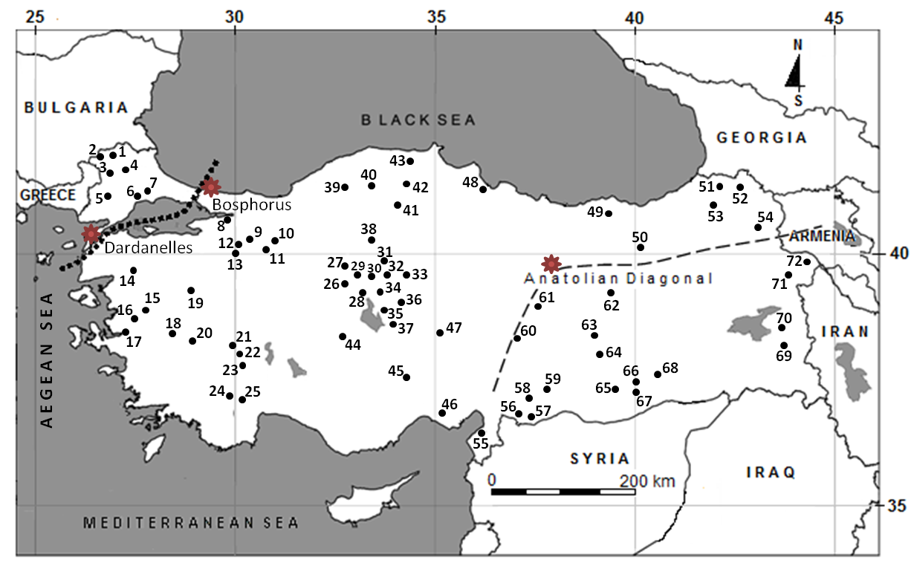

**TT**

**CA & NEA**

**SEA&EA**

**Şekil 2.1.** Yaban tavşanına ait kayıt yerleri (●). Numaralar kayıt yerlerini, siyah noktalar bir veya daha fazla bireyin lokal örneklerini göstermektedir.

**Tablo 1.1.** İncelenen örnekler (156) ve lokaliteler

|  |  |  |  |  |  |
| --- | --- | --- | --- | --- | --- |
| No | Locality | Coordinate | No | Locality | Coordinate |
| 1 | Lalapaşa (Edirne) | (41º52'N 26º44'E) | 37 | Ortaköy (Aksaray) | (38º41'N 33º20'E) |
| 2 | Kapıkule (Edirne) | (41º41'N 26º27'E) | 38 | Şabanözü (Çankırı) | (40º27'N 33º16'E) |
| 3 | Edirne | (41º09'N 26º30'E) | 39 | Ovacık (Karabük) | (41º04'N 32º54'E) |
| 4 | Kırklareli | (41º44'N 27º16'E) | 40 | Araç (Kastamonu) | (41º01'N 34º02'E) |
| 5 | Uzunköprü (Edirne) | (41º16'N 26º41'E) | 41 | Tosya (Kastamonu) | (41º01'N 34º02'E) |
| 6 | Tekirdağ | (40º59'N 27º31'E) | 42 | Taşköprü (Kastamonu) | (41º30'N 34º12'E) |
| 7 | Çorlu (Tekirdağ) | (41º10'N 27º48'E) | 43 | Ayancık (Sinop) | (41º56'N 34º35'E) |
| 8 | Gölcük (Kocaeli) | (40º42'N 29º50'E) | 44 | Cihanbeyli (Konya) | (38º59'N 32º52'E) |
| 9 | Göynük (Bolu) | (40º24'N 30º46'E) | 45 | Çamardı (Niğde) | (37º50'N 34º59'E) |
| 10 | Seben (Bolu) | (40º24'N 31º34'E) | 46 | Adana | (37º00'N 35º11'E) |
| 11 | Nallıhan (Ankara) | (40º11'N 31º21'E) | 47 | Develi (Kayseri) | (38º23'N 35º29'E) |
| 12 | Taraklı (Sakarya) | (40º23'N 30º29'E) | 48 | Çarşamba (Samsun) | (41º11'N 36º43'E) |
| 13 | Söğüt (Bilecik) | (40º00'N 30º11'E) | 49 | Maçka (Trabzon) | (40º49'N 39º37'E) |
| 14 | Balıkesir | (39º38'N 27º52'E) | 50 | Bayburt | (40º15'N 40º13'E) |
| 15 | Akhisar (Manisa) | (38º55'N 27º50'E) | 51 | Ardanuç (Artvin) | (41º07'N 42º03'E) |
| 16 | Manisa | (38º27'N 27º25'E) | 52 | Ardahan | (41º06'N 42º42'E) |
| 17 | İzmir | (38º25'N 27º07'E) | 53 | Demirkent (Artvin) | (40º53'N 41º44'E) |
| 18 | Kula (Manisa) | (38º32'N 28º38'E) | 54 | Kars | (40º35'N 43º04'E) |
| 19 | Simav (Kütahya) | (39º05'N 28º58'E) | 55 | Belen (Hatay) | (36º30'N 36º10'E) |
| 20 | Eşme (Uşak) | (38º24'N 28º58'E) | 56 | Kilis | (36º43'N 37º07'E) |
| 21 | Dinar (Afyonkarahisar) | (38º04'N 30º10'E) | 57 | Elbeyli (Kilis) | (36º40'N 37º27'E) |
| 22 | Gönen (Isparta) | (37º57'N 30º30'E) | 58 | Gaziantep | (37º03'N 37º22'E) |
| 23 | Keçiborlu (Isparta) | (37º56'N 30º17E) | 59 | Nizip (Gaziantep) | (37º01'N 37º48'E) |
| 24 | Tefenni (Burdur) | (37º16'N 29º44'E) | 60 | Afşin (Kahramanmaraş) | (38º15'N 36º55'E) |
| 25 | Korkuteli (Antalya) | (37º04'N 30º12'E) | 61 | Divriği (Sivas) | (39º21'N 37º57'E) |
| 26 | Elmadağ (Ankara) | (39º54'N 33º14'E) | 62 | Kemah (Erzincan) | (39º36'N 39º02'E) |
| 27 | Kalecik (Ankara) | (40º05'N 33º24'E) | 63 | Arguvan (Malatya) | (38º48'N 38º17'E) |
| 28 | Bahşılı (Kırıkkale) | (39º48'N 33º26'E) | 64 | Karacadağ (Şanlıurfa) | (38º17'N 38º43'E) |
| 29 | Yahşihan (Kırıkkale) | (39º51'N 33º27'E) | 65 | Viranşehir (Şanlıurfa) | (37º14'N 39º46'E) |
| 30 | Kırıkkale | (39º49'N 33º30'E) | 66 | Mazıdağı (Mardin) | (37º29'N 40º29'E) |
| 31 | Balışeyh (Kırıkkale) | (39º55'N 33º42'E) | 67 | Kızıltepe (Mardin) | (37º17'N 40º35'E) |
| 32 | Delice (Kırıkkale) | (39º56'N 34º02'E) | 68 | Beşiri (Batman) | (37º52'N 41º01'E) |
| 33 | Yerköy (Yozgat) | (39º38'N 34º28'E) | 69 | Gürpınar (Van) | (38º19'N 43º24'E) |
| 34 | Keskin (Kırıkkale) | (39º40'N 33º36'E) | 70 | Van | (38º29'N 43º22'E) |
| 35 | Şereflikoçhisar (Ankara) | (38º56'N 33º33'E) | 71 | Suluçam (Ağrı) | (39º41'N 43º48'E) |
| 36 | Mucur (Kırşehir) | (39º03'N 34º22'E) | 72 | Aralık (Iğdır) | (39º52'N 44º29'E) |

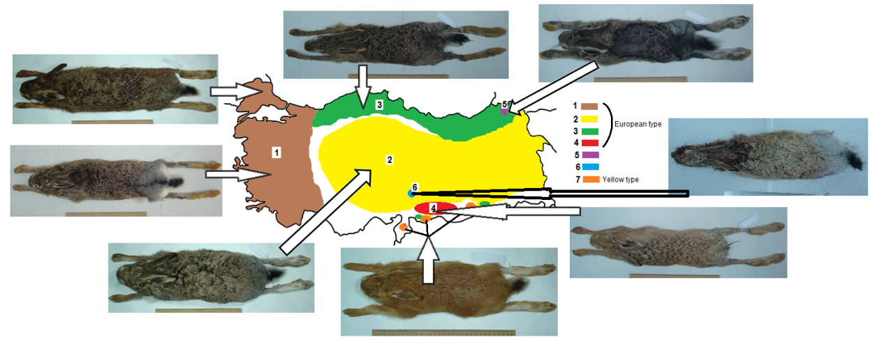

**Şekil 2.2.** Kürk rengi tipleri ve önceki fenotipik/coğrafik incelemelere göre ilgili bölgesel aralıklar.

Dokulardan eksrakte edilen DNA spesifik primerler ile mtDNA’nın gerekli bölgesinin (D-Loop) ve mikrosatellit lokuslarının çağaltılması için kullanıldı. Genotiplendirme otomatik bir dizi oluşturucu (Li-Cor) kullanılarak gerçekleştirildi ve ilgili yazılımlar (Ben Slimen ve ark. 2008) ve GENETIX, FSTAT, ARLEQUIN, STRUCTURE, SGS, ve GENECLASS gibi rutin populasyon genetik yazılımları genotip ve allel frekansı veri setlerinin istatistik analizleri için kullanıldı. Çoğaltılan mtDNA bölgesi ise Otomatik Sequencer (ABI 3130)’da analiz edilerek dizilere dönüştürülmüştür. Dizi analizlerinde BIOEDIT, CLUSTAL X ve MEGA programları dizilerin düzenlenmesi, karşılıklı yerleştirilmesi, istatistik değerlerin hesaplanması ve filogenetik ilişkilerin belirlenmesinde (NJ, Fitch-Marg., Nei distance, filogenetik ağaçlar, nükleotid çeşitliliği, haplotip çeşitliliği) kullanılmıştır.

Geometrik morfometrik analizler 74 ergin bireye ait kusursuz baş iskeletlerinde gerçekleştirildi. Örneklerin kraniumlarının dorsal ve ventrali ve alt çene kemiklerinin fotoğrafları çekilerek bu fotoğraflar üzerinden çalışma gerçekleştirilmiştir. Craniumların dorsalinde 22, ventralinde 32 ve mandibullarında 12 landmark seçilmiş (Şekil 2.3) ve landmarklar sayısallaştırılarak iki boyutlu Kartezyen koordinatları elde edilmiştir. Landmarklar “generalized procrustes” algoritması kullanılarak üst üste bindirilmiştir. İstatistiksel analizler tpsSmall 1.20 (Rohlf 2003), Morpheus (Slice 1999), MorphoJ 1.02b (Klingenberg 2011), SPSS 13.0 (SPSS Inc., 2004) ve Statistica 8.0 (<http://www.statsoft.com/>) kullanılarak gerçekleştirildi.

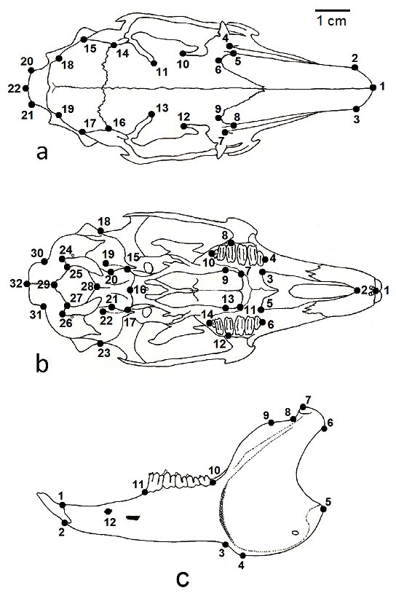

**Şekil 2.3.** *L. europaeus* örneklerinin dorsal (a) ve ventral (b) kranium ve mandibula (c) üzürindeki landmark lokasyonları

Kıl örnekleri her bir yaban tavşanının (3 farklı coğrafyadan toplam 25 birey) kaburga bölgesinden bir makas yoluyla alındı. Kıl örneklerinin analizi [Lalahan Hayvancılık Merkez Araştırma Enstitüsü](http://www.google.com.tr/url?sa=t&rct=j&q=lhmae&source=web&cd=1&cad=rja&ved=0CCUQFjAA&url=http%3A%2F%2Fwww.lalahanhmae.gov.tr%2F&ei=53R5UI3IJYTetAaGzoGwAw&usg=AFQjCNGHM4xPlZCQ6wIgwhPqWIWgjQI3LQ)’nde yapıldı. Kıl çapı analizi için “USTER OFDA 100”, kıl uzunluğu analizi için “USTER FL” cihazları kullanılmıştır. Kıl uzunluğu için 2 değer kullanıldı; hauteur (H) ve Barbe (B). H, kıl sayısı üzerinden uzunluk değeri ve B, kılların hacimleri ve ağırlıkları üzerinden uzunluk değeridir. Mukavemet ve elastikiyet analizleri için Single Fiber Tensile Tester FAFEGRAPH HR+ME cihazı kullanılmıştır. M bir kılın kopmasına neden olan gerekli güç, E ise kılın kopma sırasındaki uzamasıdır. Kıl özelliklerine coğrafya ve eşey faktörlerinin etkileri En Küçük Kareler Yöntemi kullanılarak analiz edilmiştir. Ayrıca yaban tavşanının kıl özellikleri arasındaki fenotipik korelasyonlar hesaplanmıştır. İstatistiksel analizler SAS programının MEANS, GLM ve CORR prosedürleri kullanılarak gerçekleştirilmiştir.

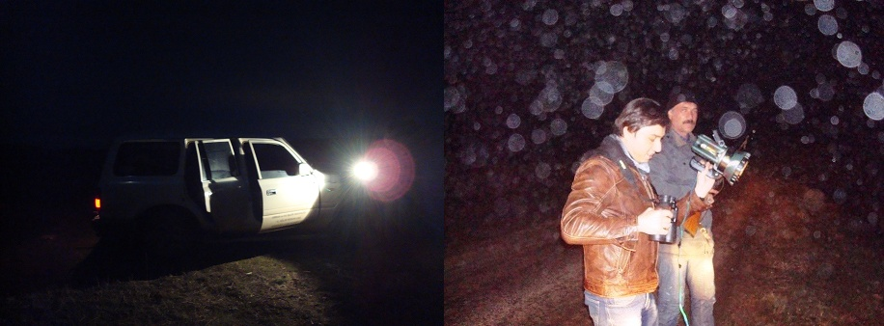Populasyon büyüklüğü analizleri Kırıkkale ilinde yoğun tarımcılık yapılan iki tarım bölgesinde, tarım arazilerine sınırı olan iki ormanlık alanda ve yaklaşık %70’inden fazlası otlaklardan oluşan iki alan olmak üzere toplam altı çalışma bölgesinde gerçekleştirlmiştir (Şekil 2.4). Çalışma alanının minimum yüksekliği 810 m, maksimum yükseklik ise 1514 m dir. Çalışmada uzunlukları yaklaşık 20 km olan altı transekt hattı kullanılmıştır. Bir yıl boyunca bu transekt hatlarında spot ışığı sayımları yapılarak Kırıkkale ilindeki yaban tavşanının mevsimsel olarak habitat tercihleri ve bu habitatlardaki populasyon yoğunlukları analiz edilmiştir. Yoğunluk analizlerinde Kelker metodu kullanılmıştır.

**Şekil 2.4.** Populasyon büyüklüğü analizlerinin yapıldığı lokaliteleri gösteren harita ve bir sörveye ait fotoğraf

Arazi çalışmaları, Orman ve Su İşleri Bakanlığı Doğa Koruma ve Milli Parklar Genel Müdürlüğü'nden alınan izin çerçevesinde İl Çevre ve Orman Müdürlüklerinin gözetimi altında yapılmıştır. Örnekler Kırıkkale Üniversitesi, Fen-Edebiyat Fakültesi, Biyoloji Bölümü Memeli Koleksiyonunda muhafaza edilmektedir.

**3. ARAŞTIRMA BULGULARI**

**3.1. Moleküler Analizler**

**3.1.1. Mikrosatellit analizleri**

Biz bölgesel örnekler (3.9%, p<0.00001, AMOVA – moleküler varyans analizi) ve kürk rengi tipleri (5.2%, p<0.00001, AMOVA 5 kürk tipi için, ve 0.46%, p = 0.633, AMOVA iki major kürk rengi tipi için; kahverengi ve sarı) içerisine küçük derecede bölümlenmiş yüksek genetik çeşitlilik bulduk. Bu bulgular Bayesian structure analizi (Şekil 3.1), temel bileşenler analizine benzer bir çok değişkenli analiz olan ve allel frekansları üzerine dayanan faktöriyel correspondence analizi (FCA) (bir örnek olarak orta ve orta-doğu Anadolu yaban tavşanları için Şekil 3.2’ye bakınız) ve mekansal otokorolasyon (Şakil 3.3) gibi çeşitli populasyon genetiği istatistikleri yolu ile doğrulandı. Genetik çeşitlilik (allelik zenginlik) seyreltme (rarefaction) yaklaşımı yoluyla tahmin edildi ve Avrupa’dan örneklerle karşılaştırıldığı zaman Anadolunun bazı bölgelerinde hafifçe daha yüksek olduğu yönündeydi. Avrupa ve Anadolu yaban tavşanları arasındaki tüm genetik farklılaşma Anadolu ve Avrupa içindeki bölgesel populasyonlar arasındaki genetik çeşitliliğin bölümlenmesi ile karşılaştırıldığı zaman %9.8 (p = 0.057) di.

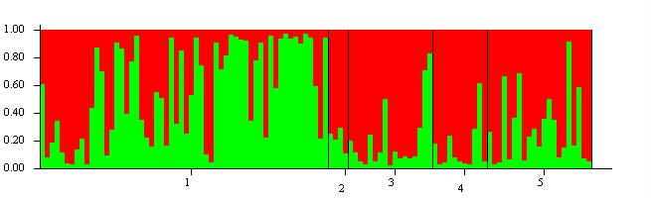

**C&EC A**

**TK**

**SWA**

**NEA**

**SEA**

**Q**

**K = 2**

**Türkiye yaban tavşanları için Bayesian Structure Analizi**

**250.000 Burnin & 500.000 MCMC simulations for 15 runs for K = 1 - 7,**

**admixture model & correlated allele frequencies**

**Şekil 3.1.** Bayesian structure sonuçları gösterdiki tüm veri seti daha çok sadece iki belkide üç genetik gruba bölündü. Burada sadece iki genetik grubun sonuçları gösterildi. Bu genetik gruplanma (klastır) iki renle (kırmızı ve yeşil) gösterilmektedir. Her bir birey (tek sütün) ilgili oranlarına göre iki genetik gruptan (sütün) oluşmaktadır (Q yüzdesinde). Dikkat edildiğinde iki genetik klastırın varlığı farklı bölgeden bireyler arasında kategorik olarak değişmiyor (C&ECA – orta & orta-doğu Anadolu, TK – Trakya, SWA – güneybatı Anadolu, NEA – kuzeydoğu Anadolu, SEA – güneydoğu Anadolu). Karışık veri setinde ortaya çıkan en muhtemel genetik klastırların düşük sayısı ve nispeten küçük coğrafik farklılaşma tüm bireyler arasında yüksek benzerliği gösteriyor.

**Fact. Corresp. Analysis**

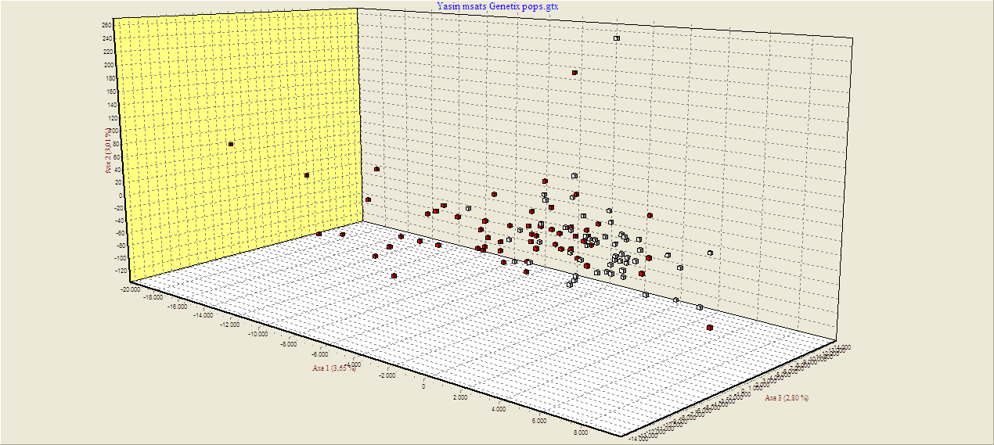

**İlk 10 faktör total allelik çeşitliliğinin sadce %27.3’ünü açıklıyor**

**İlk 3 faktör (axis) total allelic çeşitliliğinin sadece %8.5 açıklıyor**

**Şekil 3.2.** Orta ve Orta-Doğu Anadolu yaban tavşanları için faktöriyel correspondence analizi. Kırmızı elipsler tarafından çevrilen kırmızı noktalar ve diğer bireyler tüm veri setindeki allelik çeşitliliğinin %8.5 ini sunan ilk üç aksis (faktör) tarafından karakterize edilen üç boyutlu boşluktaki yaban tavşanı bireylerini temsil etmektedir. Orta ve orta-doğu Anadolu yaban tavşanları için birey pozisyonları (noktalar) üç boyutlu boşluk boyunca genişçe dağılmaktadır ve Türkiye’deki diğer bölgelerden yaban tavşanlarını temsil eden noktalar ile karışmaktadır. Bu durum gösteriyorki orta Anadolu yaban tavşanları diğer bölgesel orjinlerden yaban tavşanlarından genetik olarak ayrılmıyor. Aksine onlar genetik olarak diğer bölgelerden yaban tavşanları ile çok benzerdirler.



Moran´s D index, minimum allele frequency: 0.01,

10 geogr. distance classes, 2000 simulations

**Türkiye yaban tavşanı örneklerinde allelik çeşitliliğin mekansal otokorolasyonu**

**Şekil 3.3.** Moran istatistiklerine dayanarak Türkiye yaban tavşanlarının genetik çeşitliliğinin mekansal otokorolasyonu (SGS yazılımından sonuçlandığı şekilde). Sonuçlar ilk iki coğrafik mesafe sınıfı için referans değerlerden istatistiki önemde yüksekti. Diğer taraftan tavşanlar arasında beklenen genetik benzerlik altıncı mesafe sınıfı için beklenen değerden istatistiki önemde düşüktü. Bu durum coğrafik mesafeler boyunca populasyonlar arasında bir gen akışını işaret etmektedir.

Türkiye yaban tavşanlarındaki en sık rastlanan beş kürk rengi için AMOVA sonuçları bulunan total genetik çeşitliliğin sadece %2.6’sının kürk rengi tipleri arasındaki bölümlenmeden kaynaklı olduğunu gösterdi (Tablo 3.1).

**Tablo 3.1.** Kürk rengi tipleri için moleküler varyans analizi (AMOVA). Türkiye yaban tavşanlarında gözlenen nispi genetik çeşitliliğin çoğunluğu kürk rengi tipleri arasındaki bölümlenmeden dolayı değildi. Bu nedenle, genetik farklılaşma için eksternal fenotiplerin (kürk renkleri) gösterge değerleri çok düşüktür ve fenotipler gerçekten neredeyse yok denecek kadar tüm genetik farklılaşmayı yansıtmıyor.

**Anadolu’dan 5 kürk tipi için**

**AMOVA özeti (13 lokus)**

**Varyasyon varyasyon anlamlılık**

**kaynağı yüzdesi (10000 perm.)**

**-----------------------------------------------------------------------------**

**Kürk rengi**

**tipleri arsında 2.6% (p < 0.00001)**

**kürk tipi içindeki**

**bireyler arasında 97.4% (p < 0.00001)**

**-----------------------------------------------------------------------------**

Ayrıca, Avrupa ve Anadolu kahverengi yaban tavşanları arasında nispi genetik çeşitliliğin bölünlenme seviyesi Avrupa ve Anadolu içindeki populasyonlar arasındaki bölümlenme için yaklaşık olarak iki katı kadar daha yüksekti (ama istatistiksel olarak değil), ancak özellikle populasyon içindeki bireyler arsında bölümlenmenin seviyesi ile kıyaslandığı zaman kesinlikle çok düşük (Tablo 3.2).

**Tablo 3.2.** Dokuz mikrosatellit lokusuna dayanarak Anadolu ve Avrupa’dan yaban tavşanları arasondaki allelik çeşitliliğin bölümlenmesinin hiyerarşik AMOVA sonuçları. Bu karşılaştırma Avrupa’daki farklı bölgelerden yaban tavşanlarını içeren 328 yaban tavşanını kapsadı. Veriler şu anki çalışılmış Türkiye yaban tavşanlarının verileri ile direkt karşılaştırılabilir, çünkü karşılaştırılabilir genotiplendirme sağlamak için tüm veriler referans örnekler (marker örnekler) kullanılarak bir laboratuarda üretildi. Avrupa ve Anadolu yüzünden genetik bölümlenmeye rağmen Avrupa ve Anadolu içindeki populasyonlar arasındaki farklılaşmanın sonucuna göre yaklaşık iki kat daha yüksekti. Bu etki populasyonlar içindeki popılasyonlar arasındaki bölümlenme ile karşılaştırıldığı zaman özemsizdi.

**Hiyerarşik AMOVA özeti**

**(Anadoludaki 4 bölgesel örnekler & Avrupadaki 3 bölgesel örnekler, 9 lokus)**

**Varyasyon varyasyon anlamlılık**

**kaynağı yüzdesi (10000 perm.)**

**-----------------------------------------------------------------------------**

**Anadolu ve**

**Avrupa arasında 9.8% (p = 0.057)**

**Anadolu ve**

**Avrupa içindeki**

**populasyonlar arsında 5.4% (p < 0.00001)**

**populasyonlar**

**içinde 84.8% (p < 0.00001)**

**-----------------------------------------------------------------------------**

**3.2. mtDNA Dizi (Sekans) Analizi**

Sonuçlandırılan dizi analizleri Şekil 3.4’de sunulmuştur. Analiz sonuçları için Trakya ve diğer Anadolu populasyonuna ait örneklerin eksik olduğu görülmektedir. Bu sonuçlara ilişkin moleküler analizler bu bölgedeki örnek eksikliğinin giderilmesi ve yeni genotiplendirmelerin ilaveleri ile gerçekleştirilecektir. Bu bağlamda filogenetik analizler sadece morfometrik olarak gerçekleştirilmiştir.

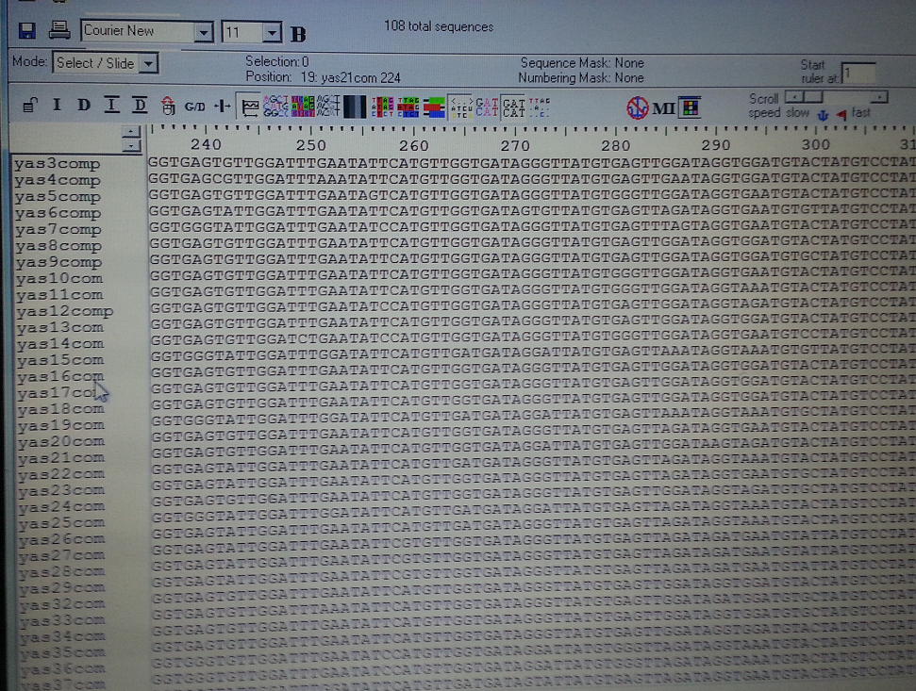

**Şekil 3.4.** Türkiye yaban tavşanlarına ait mDNA sekans dizileri (D loop).

**3.2. Geomoterik Morfometrik Analizler**

Geometrik morfometrik analizler tüm Türkiye’yi temsil eden ve önemli coğrafik bariyerlerle birbirinden izole olabileceği düşünülen 3 populasyon (Trakya populasyonu, Orta Anadolu/Kuzeydoğu Anadolu populayonu ve Doğu/Güneydoğu Anadolu populasyonu) üzerinde gerçekleştirldi.

**3.2.1. Ölçü Analizleri:** *L. europaeus*’un olası populasyonları arasında dorsal karanium, ventral karanium ve alt çene ölçülerinin anlamlı derecede farklı olduğu görüldü (F(2.68)=8.94, P<0.01, F(2.68)=6.33, P<0.01, F(2.68)=11.36, P<0.01, sırasıyla). Trakya populasyonunun ölçüleri diğer populasyonlardan daha büyüktü. Doğu-Güneydoğu populasyonunun ölçüleri ise en küçüktü. Ayrıca dorsal krania (*H*=15.75, *P*<0.01), ventral krania (*H*= 11.56, *P*<0.01) ve mandibullar (*H*=16.70, *P*<0.01) için ağırlık mersezi (CS) verilerine dayanan Kruskal-Wallis testi de olası populasyonlar arasında istatistiksel olarak farklılaşmalar olduğunu ortaya koydu (Şekil 3.5)

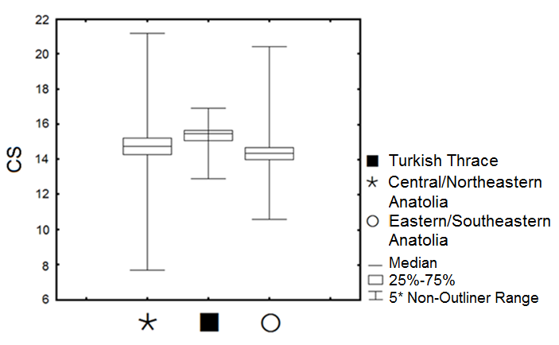

(a)

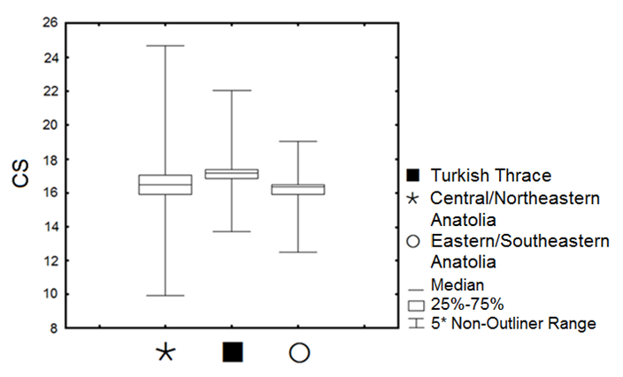

(b)

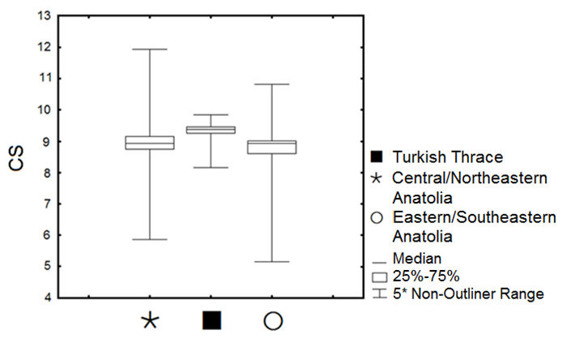

(c)

**Şekil 3.5.** *L. europaeus* populasyonlarının dorsal cranium (a), ventral cranium (b) ve mandibula (c)’larındaki ölçü farklılıkları. CS, ortalama ağırlık merkezi ölçüsünü, x aksisindeki şekiller ise populsayon gruplarını gösteriyor.

**3.2.2. Pairwise Karşılaştırma Sonuçları:** Populasyonlar arasındaki farklılıklar dorsal, ventral kranium ve mandibular ölçüleri için pairwise karşılaştırılmaları ile test edildi. Ventral kranium bakımından Orta-Kuzeydoğu Anadolu ve diğer populasyonlar arasında önemli farklılaşma olduğu belirlendi. Diğer taraftan Trakya ve Doğu-Güneydoğu Anadolu arasındaki farklılaşma sadece dorsal karanium açısındandı (P<0.05). Hem dorsal hem ventral kranium şekil karşılaştırması 3 populasyonun birbirinden ayrıldığını göstermektedir (P<0.05). Anacak 3 polasyonda mandibul ölçüleri bakımından ayrılmadı (P>0.05).

**3.2.3. Şekil Analizleri:** Dorsal kranium için CVA üç *L. europaeus* populasyonunun ayrıldığını ortaya çıkardı. *L.europaeus* populasyonları arasındaki şekil varyasyonu iki aksis yolu ile açıklandı ve birinci aksis total varyasyonun %66.6 sını ikinci aksis ise %33.4’ünü açıkladı. CVA üzürinde Trakya populasyonu, Orta/Kuzeydoğu Anadolu populayonu ve Doğu/Güneydoğu Anadolu populayonu olarak üç grup şekillendi (Şekil 3.6a). Orta/Kuzeydoğu Anadolu populayonu ayrıca diğer gruplarla kısmi örtüşmeler gösterdi. Tablo 3.3’de populayonların kendi gruplarına atanma sonuçları gösterilmektedir. Trakya ve Doğu/Güneydoğu Anadolu populasyonu kendi gruplarına tam olarak yerleşti. Orta/Kuzeydoğu populasyonu ise %95.7 oranında kendi grubuna yerleşti. Tüm populasyonlar kendi gruplarına yüksek bir doğrulukla yerleşmiştir (%97.1).

Ventral kranium şekil değişkenleri için CVA üç grup için açık bir ayrılma gösterdi. Şekil varyasyonları iki aksis tarafından açıklandı. Birinci aksis total varyasyonun %71.7’sini ikinci aksis ise %28.3’ünü açıkladı (Şekil 3.6b). Ventral farklılaşma dorsalden daha belirgin bir kümeleşme gösterdi. Tablo 3.4’de sınıflandırma sonuçları özetlendi. Trakya ve Orta/Kuzeydoğu Anadolu populasyonları kendi gruplarına tamamen doğru bir şekilde yerleşirken Doğu/Güneydoğu Anadolu populasyonları %85.7 ile kendi grubuna atandı. Türm populasyonların kendi gruplarına atanmaları yüksek doğrulukta idi (%97.1).

Mandibullar için iki aksis populasyonlar arasındaki şekil varyasyonunun %100’ünü açıkladı. Birinci aksis total varyasyonun %64.9’ini ikinci aksis ise %35.1’ini açıkladı. CVA üzerinde tüm populasyonlar çakışma gösterdi (Şekil 3.6c). Trakya %90.0 ile Orta/Kuzeydoğu Anadolu %83.5 ile Doğu/Güneydoğu Anadolu populasyonu ise %78.6 ile kendi gruplarına atandılar (Tablo 3.5). Türm populasyonların kendi gruplarına doğru atanma yüzdeleri %83.1 di.

Tüm CVA’lara göre biz populasyonlar arasında önemli bir şekil farklılaşması belirledik. Kranium ve mandibulaların istatistiksel şekil analizleri populasyonları ayırmak için kafatasının en ayırtedici parçasının ventral karanium olduğunu gösterdi.

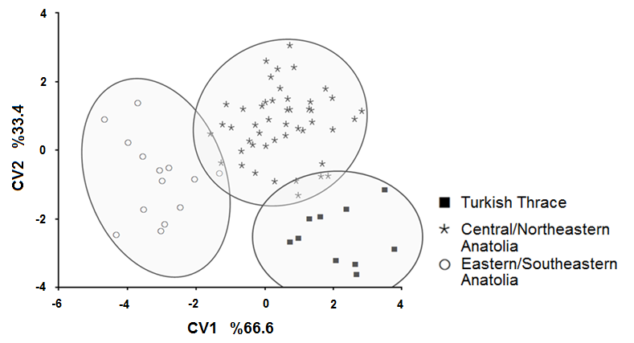

(a)

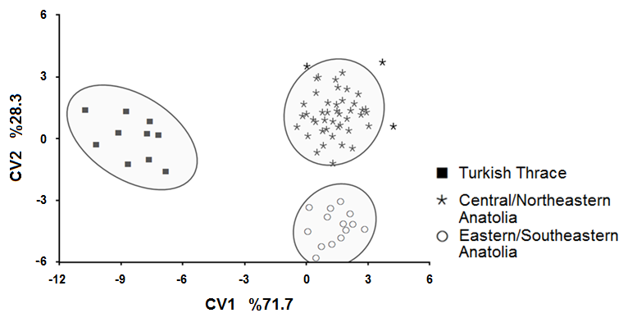

(b)

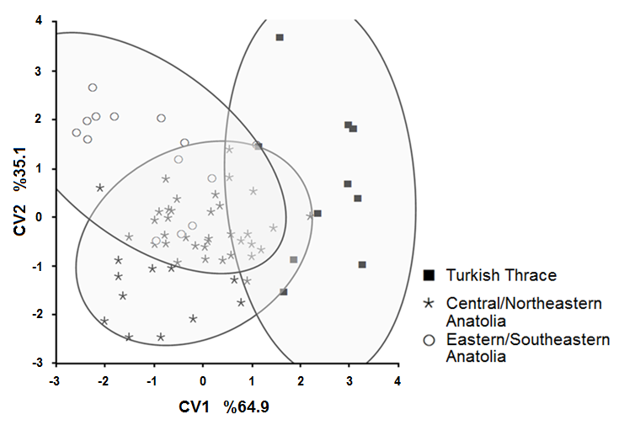

(c)

**Şekil 3.6.** *L. europaeus* populasyonlarının(a) dorsal cranium, (b) ventral cranium, (c) mandibular farklılaşmalarına dayalı olarak CVA’nın iki boyutlu dağılım grafikleri. Populasyonlar dairelerle gösteriliyor ve onların çapları populasyon sentroitlerinin etrafında %95 güven aralığını temsil ediyor.

**Tablo 3.3.** Dorsal kranium şekillerine dayalı *L. europaeus* populayonlarının sınıflandırma sonuçları (N=grupların sayısı, sınıflandırma yüzdeleri parantez içerisinde).

|  |  |  |  |  |
| --- | --- | --- | --- | --- |
| Gruplar | N | Türkiye Trakyası | Orta/  Kuzeydoğu Anadolu | Doğu/  Güneydoğu  Anadolu |
| Türkiye Trakyası | 10 | 10 (100.0) | - (0.0) | - (0.0) |
| Orta/  Kuzeydoğu Anadolu | 47 | - (0.0) | 45 (95.7) | 2 (4.3) |
| Doğu/  Güneydoğu  Anadolu | 14 | - (0.0) | - (0.0) | 14 (100.0) |

**Tablo 3.4.** Ventral kranium şekillerine dayalı *L. europaeus* populayonlarının sınıflandırma sonuçları (N=grupların sayısı, sınıflandırma yüzdeleri parantez içerisinde).

|  |  |  |  |  |
| --- | --- | --- | --- | --- |
| Gruplar | N | Türkiye Trakyası | Orta/  Kuzeydoğu Anadolu | Doğu/  Güneydoğu  Anadolu |
| Türkiye Trakyası | 10 | 10 (100.0) | - (0.0) | - (0.0) |
| Orta/  Kuzeydoğu Anadolu | 47 | - (0.0) | 47 (100.0) | - (0.0) |
| Doğu/  Güneydoğu  Anadolu | 14 | 2 (14.3) | - (0.0) | 12 (85.7) |

**Tablo 3.5** Mandibula şekillerine dayalı *L. europaeus* populayonlarının sınıflandırma sonuçları (N=grupların sayısı, sınıflandırma yüzdeleri parantez içerisinde).

|  |  |  |  |  |
| --- | --- | --- | --- | --- |
| Gruplar | N | Turkish Thrace | Orta/  Kuzeydoğu Anadolu | Doğu/  Güneydoğu  Anadolu |
| Türkiye Trakyası | 10 | 9 (90.0) | 1 (10.0) | - (0.0) |
| Orta/  Kuzeydoğu Anadolu | 47 | 3 (6.4) | 39 (83.0) | 5 (10.6) |
| Doğu/  Güneydoğu  Anadolu | 14 | - (0.0) | 3 (21.4) | 11 (78.6) |

Şekil değişkenlerine dayanan çok değişkenli analiz hesapları UPGMA yapımında kullanıldı. Sonuç olarak üç farklı topoloji elde edildi. Ventral ve mandibul değişkenlerinden elde edilen UPGMA dendogramları aynı topolojiyi gösterirken dorsal şekil değişkenlerinde farklıydı. Her bir dendogramda iki ana klaster (küme) meydana geldi (Şekil 3.7a-3.7c).

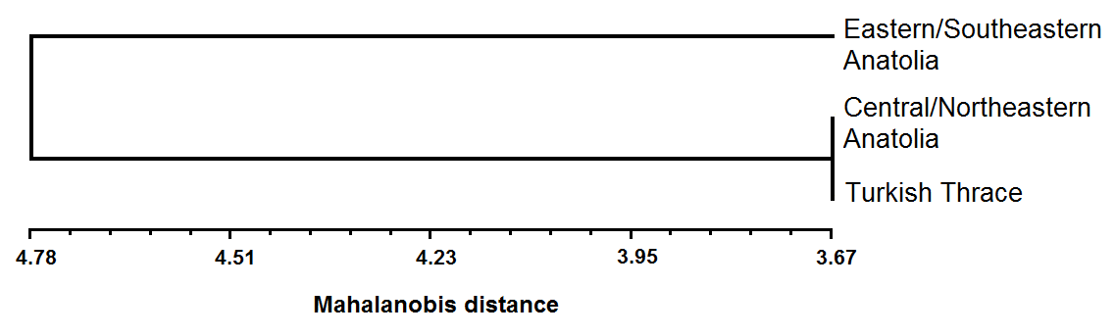

(a)

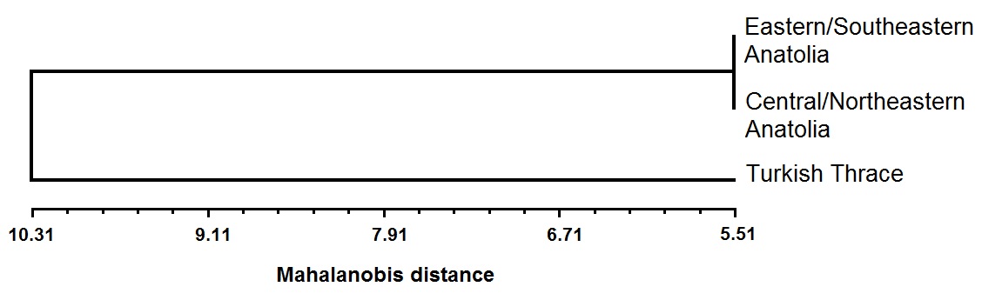

(b)

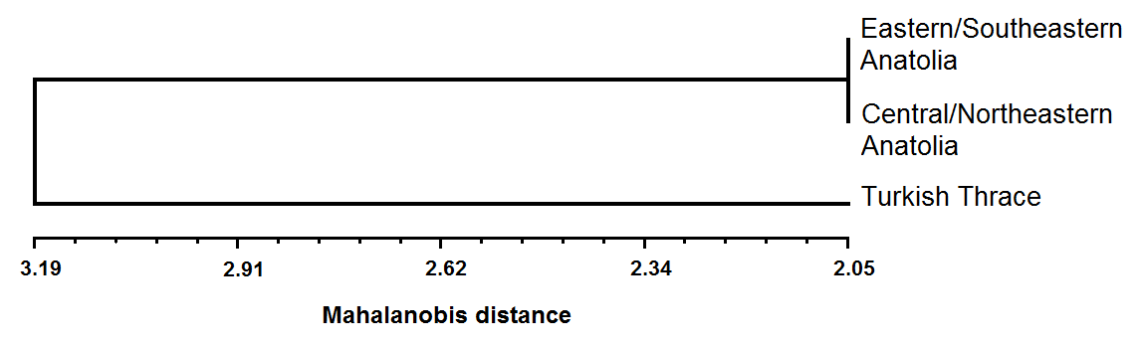

(c)

**Şekil 3.7.** *L. europaeus* populasyonlarının(a) dorsal cranium, (b) ventral cranium, (c) mandibular farklılaşmalarına dayalı olarak populasyonlar arasındaki geometrik morfometrik ilişkileri gösteren UPGMA fenogramı.

İlave olarak iki büyük kürk rengi (kahverengi ve sarı kürk tipi) arasında pairwise karşılaştırmasında anlamlı bir fark çıkmamasına rağmen, sarı kürklü bireyler dorsal ve ventral şekil değişkenleri bakımından CVA dağılım grafiği üzerinde diğer populasyonlardan ayrıldı (Şekil 8a-b).

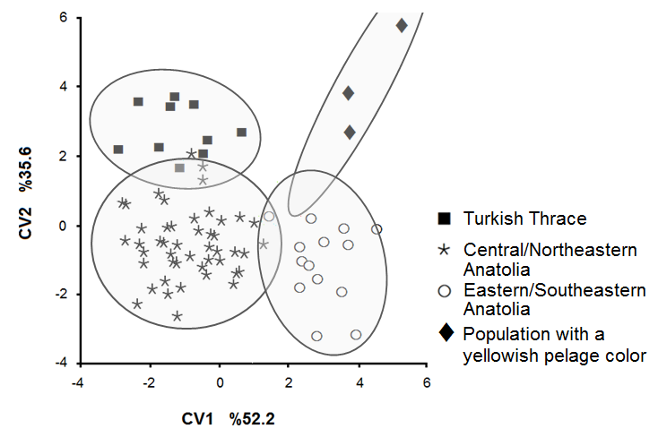

(a)

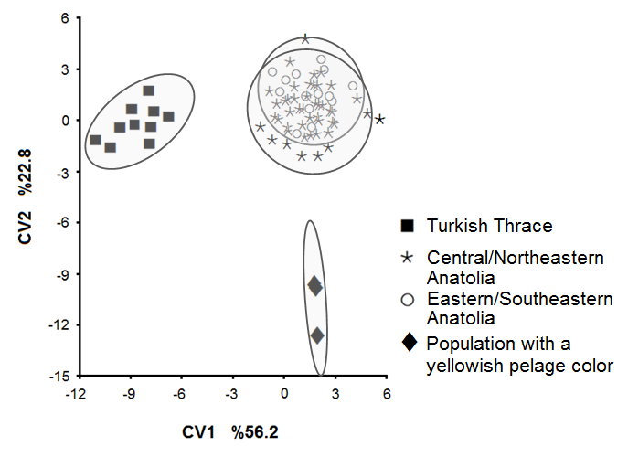

(b)

**Şekil 3.8.** *L. europaeus* populasyonlarının(a) dorsal cranium, (b) ventral cranium, (c) mandibular farklılaşmalarına dayalı olarak CVA’nın iki boyutlu dağılım grafikleri (sarı kürklü örnekler dahil edilerek). Populasyonlar dairelerle gösteriliyor ve onların çapları popuayon sentroitlerinin etrafında %95 güven aralığını temsil ediyor.

**3.3. Kıl Analizleri**

**3.3.1. Kantitatif Kıl Analizleri:** Kıl özelliklerinin tanımlayıcı istatistikleri, ana etkilerin enküçük kareler ortalaması ve standart hataları ile kıl özellikleri için model terimlerin önem seviyeleri Tablo 3.6, 3.7 ve 3.8 de sırası ile verildi.

Kıl çapı (KÇ), hauter kıl uzunluğu (H), barbe kıl uzunluğu (B), mukavemet (M) ve elastikiyet (E) değerleri coğrafya ve eşey den önemli olarak etkilenmedi. Coğrafya ve eşey’in etkileri sadece E için önemliydi. Önemli fenotipik korelasyonlar B-M arasında ve M-E arasında bulundu (Şekil 3.9).

**Tablo 3.6.** Türkiye yaban tavşanlarındaki kıl çapı (KÇ), hauter uzunluğu (H), barbe uzunluğu (B), mukavemet (m) ve esneklik (E) özelliklerinin tanımlayıcı istatistikleri.

|  |  |  |  |  |  |
| --- | --- | --- | --- | --- | --- |
| Değişken | N | Ort. | Min. | Max. | Standart Hata |
| KÇ (µm) | 25 | 14.99 | 13.15 | 17.58 | 1.30 |
| H (mm) | 25 | 19.26 | 16.10 | 23.20 | 2.20 |
| B (mm) | 25 | 22.06 | 18.50 | 28.80 | 2.50 |
| M (g/den) | 25 | 32.19 | 8.69 | 119.00 | 25.51 |
| E (%) | 25 | 24.42 | 13.68 | 30.97 | 5.23 |

**Tablo 3.7.** Türkiye yaban tavşanlarındaki kıl çapı (KÇ), hauter uzunluğu (H), barbe uzunluğu (B), mukavemet (m) ve esneklik (E) özellikleri için en küçük kareler ortalaması ve standart hataları.

|  |  |  |  |  |  |  |
| --- | --- | --- | --- | --- | --- | --- |
| Etki | N | KÇ (µm) | H (mm) | B (mm) | M(g/den) | E (%) |
| **Coğrafya**  Karadeniz grubu  Karasal grubu  Akdeniz grubu | 8  9  8 | 15.26±0.52  15.01±0.48  14.73±0.52 | 17.94±0.78  19.37±0.72  19.99±0.78 | 20.56±0.93  22.53±0.85  22.76±0.93 | 27.70±9.83  35.64±9.07  33.83±9.88 | 24.97±1.81  23.01±1.66  24.52±1.81 |
| **Eşey**  Dişi  Erkek | 13  12 | 14.89±0.40  15.11±0.42 | 19.11±0.61  19.09±0.63 | 21.53±0.72  22.38±075 | 35.44±7.72  29.35±7.98 | 23.19±1.41  25.14±1.46 |

**Tablo 3.8.** Türkiye yaban tavşanlarındaki kıl çapı (KÇ), hauter uzunluğu (H), barbe uzunluğu (B), mukavemet (m) ve esneklik (E) özellikleri için model terimlerin önemlilik seviyeleri.

|  |  |  |  |  |  |
| --- | --- | --- | --- | --- | --- |
| Etki | KÇ | H | B | M | E |
| Coğrafya (C) | 0.6797 | 0.1930 | 0.1063 | 0.7310 | 0.6041 |
| Eşey (Eş) | 0.6033 | 0.8798 | 0.3273 | 0.4900 | 0.2512 |
| G X Eş |  |  |  |  | 0.0949 |

**Tablo 3.9.** Türkiye yaban tavşanlarının kıl özellikleri arasındaki fenotipik korelasyonlar.

|  |  |  |  |  |
| --- | --- | --- | --- | --- |
| Özellik | Kıl uz. (H) | Kıl uz. (B) | Kıl mukav. (M) | Esnek. (E) |
| Kıl çapı (KÇ) | 0.02 | 0.25 | –0.23 | 0.11 |
| Kıl uzunluğu (H) |  | 0.91 | –0.27 | 0.20 |
| Kıl uzunluğu (B) |  |  | –0.33**·** | 0.22 |
| Kıl mukav. (M) |  |  |  | -0.54* |

**·**P < 0.1, *P < 0.05

**3.3.2. Kalitatif Kıl Analizleri:** Kıl tipinin yapısı gövdenin proximalinde “mosaic”, distalinde “elongate petal”; kalkanın proximalinde “streaked” distalinde ise regular wave” di (Şekil 3.9).

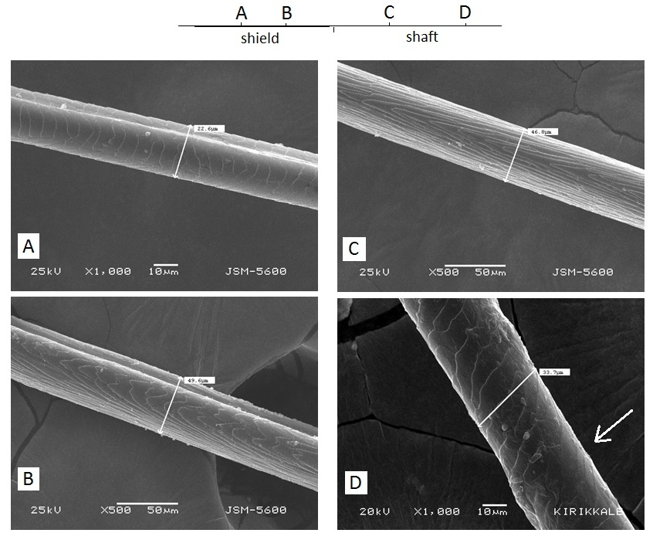

**Şekil 3.9.** Türkiye’deki *L. europaeus*’un kıl tipi modelleri (A. regular wave, B: streaked, C. elongate petal, D: mosaic)

**3.4. Populasyon büyüklüğü analizleri**

Kış dönemine ait (sadece iki dönem) verilere göre ormanlık alandaki yaban tavşanı yoğunluğu ortalama 0.06 birey/ha, ekili arazideki tavşan yoğunluğu 0.02 birey/ha, ve otlak alandaki tavşan yoğunluğu 0.04 birey/ha olarak tespit edilmiştir. Yaban tavşanının kapalı alanları daha çok tercih ettiği belirlenmiştir. Populasyon büyüklüğü sayımları önümüzdeki yıllarda da devam edeceğinden mevsimsel farklılıklara göre istatistiksel sonuçlar kaydedilmemiştir.

**4. TARTIŞMA VE SONUÇ**

Bizim tüm genetik bulgularımız Türkiye’nin farklı coğrafyalarındaki farklı fenotiplerin varlığına rağmen tüm populasyonlar arasında oldukça yüksek bir gen akışının olduğunu doğrulamaktadır. Ayrıca, Anadolu ve Avrupa kahverengi yaban tavşanı arasındaki genetik farklılaşma bölgesel populasyonlar içindeki genetik farklılaşma ile karşılaştırldığı zaman önemsizdi. Birlikte düşünüldüğünde şu anda çalışılmış bütün Türkiye yaban tavşanlarının Avrupa hahverengi yaban tavşanları ile konspesifik (türdeş) olduğu kabul edilmelidir. Mesafe sınıfı altının referans değerden anlamlı olarak daha düşük değerde olması farklı kaynaklardan çalışma alanı içerisine gen akışları yüzünden biraz farklılaşmış gen havuzlarının varlığını gösteriyor olabilir; bu özellikle orta coğrafik mesafelerde ortaya çıkabilir. Ancak bu hipotez daha gelişmiş bir mekânsal-geneteik analiz yolu ile doğrulanabilir ya da reddeilebilir. Çalışılan tüm veri setimiz yüksek bir genetik karışıklığı sunmaktadır, yani diğer yaban tavşanlarında (Avrrupa kahverengi yaban tavşanı, *L. europaeus*; Güney Afrika Kap yaban tavşanı, *Lepus capensis*; Palearktik dağ yaban tavşanı, *L. timidus* ve diğerleri) gözlendiği gibi büyük coğrafik mesafeler boyunca gen akışının yüksek bir seviyesi söz konusudur. Özellikle Anadolu yaban tavşanlarının mikrofilogenetik pozisyonu mitokondriyal filocoğrafik analizler yolu ile çalışılacaktır ve bu sonuçlar özellikle doğu ve güneydoğu Anadolu yaban tavşanları için evrimsel ilişkiler ortaya çıkaracaktır. Çalıştığımız yaban tavşanları şimdilerde düşünülen muhtemel *Lepus capensis* sensu lato’yu temsil eden evrimsel soylarla ilşkili kapsamlı bir ağ sunuyor olabilir. Bu durum eğer gelecekteki çekirdek ve mitokondrial gen akışı analizleri ile doğrulanırsa ozaman Avrupa’dan yaban tavşanlarının *L. capensis* ile konspesifik olduğu kabul edilebilir (zaten 20. yüzyılın ikinci yarısında Peter tarafından hipotize edildiği gibi; ve bu hipotez Ben Slimen ve ark. (2008) tarafından mikrosatellit çalışmaları ile reddedilemedi).

Geometrik morfometrik analizlerimiz Tütkiye’de bulunan olası üç büyük bariyerin (İstanbul ve Çanakkale Boğazı, ve Anadolu Diagonali) yaban tavşanı populasyonları arasındaki farklılaşmada önemli bir rol oynadığını orta çıkarmıştır. Özellikle ventral karanium şekil değişkenlerinin coğrafik bariyerlere bağlı olarak Türkiye’deki *L. europaeus* populasyonlarını ayırt etmede daha belirleyici olduğu anlaşılmıştır. İki büyük kürk rengine (kahverengi tip ve sarı tip) sahip populasyonlar CVA üzerinde farklı gruplar gibi görünmeine rağmen bu iki grup arasında moleküler analizlerde olduğu gibi istatistiksel anlamda fark bulunamamıştır.

Gerçekleştirilen kalitatif ve kantitatif kıl analizi sonuçlarımızda yine moleküler sonuçlarımız gibi Türkiyenin değişik coğrafyalarındaki yaban tavşanı populasyonları arasında - lokal adaptasyonları yansıtan fenotipik farklılıklara rağmen – kıl özellikleri bakımından farklılık olmadığını ortaya koymuştur.

**5. KAYNAKLAR**

1. [Alves PC, Harris DJ, Melo-Ferreira J, Branco M, Ferrand N, Suchentrunk F, Melo-Ferreira J, Boursot P](http://vmutpp.vu-wien.ac.at/vuw/fodok/suche.publikationen_mug_autoren?sprache_in=de&menue_id_in=102&id_in=&publikation_id_in=10572) (2006) Hares on thin ice: introgression of mitochondrial DNA in hares and its implications for recent phylogenetic analyses. Mol. Phylogenet. Evol. 40, 640-641.

2. [Alves PC,Melo-Ferreira J, Branco M, Suchentrunk F, Ferrand N, Harris DJ](http://vmutpp.vu-wien.ac.at/vuw/fodok/suche.publikationen_mug_autoren?sprache_in=de&menue_id_in=102&id_in=&publikation_id_in=61196) (2008) Evidence for genetic similarity of two allopatric European hares (*Lepus corsicanus* and *L. castroviejoi*) inferred from nuclear DNA sequences Mol. Phylogenet. Evol. 46, 1191-1197.

3. [Ben Slimen H, Suchentrunk F, Stamatis C, Marnuris Z, Sert H, Alves PC, Kryger U, Shahin AB, Elgaaied ABA](http://vmutpp.vu-wien.ac.at/vuw/fodok/suche.publikationen_mug_autoren?sprache_in=de&menue_id_in=102&id_in=&publikation_id_in=60452) (2008) Population genetics of cape and brown hares (*Lepus capensis* and *L. europaeus*): A test of Petter's hypothesis of conspecificity. Biochem. Syst. Ecol. 36, 1 22-39.

4. [Ben Slimen H, Suchentrunk F, Stamatis C, Marnuris Z, Sert H, Alves PC, Kryger U, Shahin AB, Elgaaied ABA](http://vmutpp.vu-wien.ac.at/vuw/fodok/suche.publikationen_mug_autoren?sprache_in=de&menue_id_in=102&id_in=&publikation_id_in=60452) (2008) Population genetics of cape and brown hares (*Lepus capensis* and *L. europaeus*): A test of Petter's hypothesis of conspecificity. Biochem. Syst. Ecol. 36, 22-39.

5. Klingenberg CP (2011) MorphoJ: an integrated software package for geometric morphometrics. Mol. Ecol. Resourc. 11, 353-357.

6. Lopez-Martinez N (2008) The lagomorph fossil record and the origin of the European rabbit. In: Alves PC, Ferrand N, Hackländer K (eds.) Lagomorph Biology: Evolution, Ecology, and Conservation. Berlin, Heidesberg, Springer, s. 27-46.

7. Rohlf FJ (2003) tpsSmall, version 1.20. Department of Ecology and Evolution, State University of New York, Stony Brook, New York, <http://life.bio.sunysb.edu/morph/>.

8. [Sert H, Suchentrunk F, Erdogan A](http://vmutpp.vu-wien.ac.at/vuw/fodok/suche.publikationen_mug_autoren?sprache_in=de&menue_id_in=102&id_in=&publikation_id_in=8472) (2005) Genetic diversity within Anatolian brown hares (*Lepus europaeus* Pallas, 1778) and differentiation among Anatolian and European populations. Mamm. Biol. 70, 171-186.

9. [Sert H, Ben Slimen H, Erdogan A, Suchentrunk F](http://vmutpp.vu-wien.ac.at/vuw/fodok/suche.publikationen_mug_autoren?sprache_in=de&menue_id_in=102&id_in=&publikation_id_in=63918) (2009) Mitochondrial HVI sequence variation in Anatolian hares (*Lepus europaeus* Pallas, 1778) Mamm. Biol. 74, 286-297.

10. [Kasapidis P, Suchentrunk F, Magoulas A, Kotoulas G](http://vmutpp.vu-wien.ac.at/vuw/fodok/suche.publikationen_mug_autoren?sprache_in=de&menue_id_in=102&id_in=&publikation_id_in=8178) (2005) The shaping of mitochondrial DNA phylogeographic patterns of the brown hare (*Lepus europaeus*) under the combined influence of Late Pleistocene climatic fluctuations and anthropogenic translocations. Mol. Phylogenet. Evol. 34, 55-66.

11. [Stamatis C, Suchentrunk F, Moutou KA, Giacometti M, Haerer G, Djan M, Vapa L, Vukovic M, Tvrtkovic N, Sert H, Alves PC, Mamuris Z](http://vmutpp.vu-wien.ac.at/vuw/fodok/suche.publikationen_mug_autoren?sprache_in=de&menue_id_in=102&id_in=&publikation_id_in=63515) (2009) Phylogeography of the brown hare (*Lepus europaeus*) in Europe: a legacy of south-eastern Mediterranean refugia? J. Biogeogr. 36, 515-528.

12. [Suchentrunk F, Ben Slimen H, Stamatis C, Sert H, Scandura M, Apollonio M, Mamuris Z](http://vmutpp.vu-wien.ac.at/vuw/fodok/suche.publikationen_mug_autoren?sprache_in=de&menue_id_in=102&id_in=&publikation_id_in=11647) (2006) Molecular approaches revealing prehistoric, historic, or recent translocations and introductions of hares (Genus *Lepus*) by humans. Human Evolution 21, 151-165.

13. S[uchentrunk F, Ben Slimen H, Sert H](http://vmutpp.vu-wien.ac.at/vuw/fodok/suche.publikationen_mug_autoren?sprache_in=de&menue_id_in=102&id_in=&publikation_id_in=60468) (2008) Phylogenetic aspects of nuclear and mitochondrial gene-pool characteristics of South and North African cape hares (*Lepus capensis*) and European hares (*Lepus europaeus*). IN: Alves PC, Ferrand N, Hackländer K (eds.) Lagomorph Biology: Evolution, Ecology, and Conservation. Berlin, Heidelberg, Springer, s. 65-85.